**Problema a resolver:**

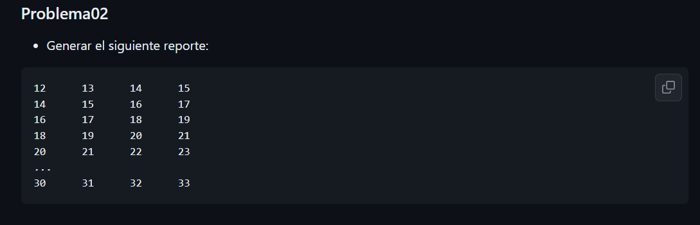

**Análisis:** Al igual que el algoritmo anterior, se crea una variable llamada contador que empiece en 12 y termine en 30. La variable asciende de 2 en 2 y se imprimen los valores correspondientes en cada línea.

**Pseudocódigo:**

**Declaración de variables:**

**contador (i) [12…30]**

Algoritmo taller7algoritmo2

contador <- 12

Mientras contador<=30 Hacer

Escribir contador, ' ', (contador+1), ' ', (contador+2), ' ', (contador+3)

contador <- contador+2

FinMientras

FinAlgoritmo

**Foto algoritmo:**

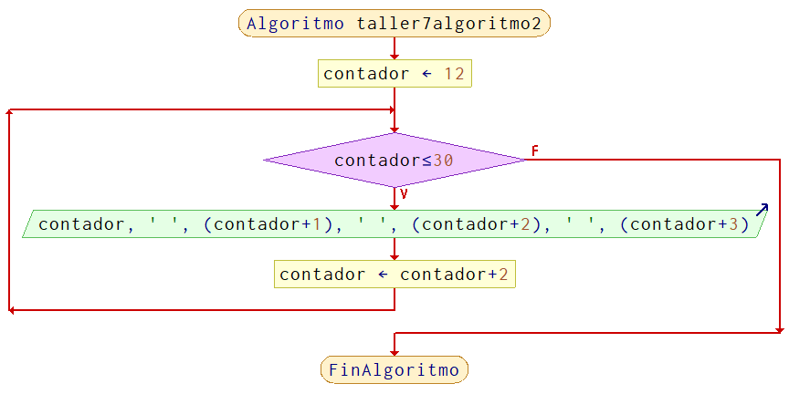

**Pruebas de escritorio:**

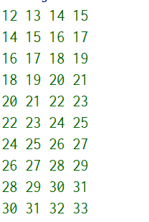

|  |  |
| --- | --- |
| Proceso/SubProcesoLinea(inst) | contador |
| 1:TALLER7ALGORITMO21(1) | <<Variable no inicializada (CONTADOR)>> |
| 1:TALLER7ALGORITMO22(1) | <<Variable no inicializada (CONTADOR)>> |
| 1:TALLER7ALGORITMO23(1) | 12 |
| 1:TALLER7ALGORITMO24(1) | 12 |
| 1:TALLER7ALGORITMO25(1) | 12 |
| 1:TALLER7ALGORITMO23(1) | 14 |
| 1:TALLER7ALGORITMO24(1) | 14 |
| 1:TALLER7ALGORITMO25(1) | 14 |
| 1:TALLER7ALGORITMO23(1) | 16 |
| 1:TALLER7ALGORITMO24(1) | 16 |
| 1:TALLER7ALGORITMO25(1) | 16 |
| 1:TALLER7ALGORITMO23(1) | 18 |
| 1:TALLER7ALGORITMO24(1) | 18 |
| 1:TALLER7ALGORITMO25(1) | 18 |
| 1:TALLER7ALGORITMO23(1) | 20 |
| 1:TALLER7ALGORITMO24(1) | 20 |
| 1:TALLER7ALGORITMO25(1) | 20 |
| 1:TALLER7ALGORITMO23(1) | 22 |
| 1:TALLER7ALGORITMO24(1) | 22 |
| 1:TALLER7ALGORITMO25(1) | 22 |
| 1:TALLER7ALGORITMO23(1) | 24 |
| 1:TALLER7ALGORITMO24(1) | 24 |
| 1:TALLER7ALGORITMO25(1) | 24 |
| 1:TALLER7ALGORITMO23(1) | 26 |
| 1:TALLER7ALGORITMO24(1) | 26 |
| 1:TALLER7ALGORITMO25(1) | 26 |
| 1:TALLER7ALGORITMO23(1) | 28 |
| 1:TALLER7ALGORITMO24(1) | 28 |
| 1:TALLER7ALGORITMO25(1) | 28 |
| 1:TALLER7ALGORITMO23(1) | 30 |
| 1:TALLER7ALGORITMO24(1) | 30 |
| 1:TALLER7ALGORITMO25(1) | 30 |
| 1:TALLER7ALGORITMO23(1) | 32 |
| 1:TALLER7ALGORITMO26(1) | 32 |
| 1:TALLER7ALGORITMO27(1) | 32 |